пасха царская

Вкусный и нежный творожный десерт.
Традиционно делается на пасху (день Воскресения Христова).
Но облегченный вариант пасхи, без отделения жидкости, вполне актуален для повседневного употребления.

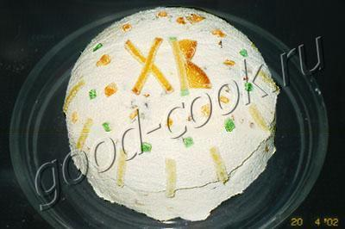

 | - Вовочка, - pугается мать, веpнувшись от телефона на кухню. - Я же пpосила последить за молоком!  - Я и следил. Оно убежало pовно в 10 часов 27 минут.
СОСТАВ
800г свежего творога, 4 желтка, 1,5 стакана жирных сливок, 150~200г сахара, 150~200г сливочного масла, 1/4 ч ложки соли, ванилин, 1 стакан измельченных цукатов, изюма, куряги, чернослива - все вместе или один вид

Творог протереть через сито или дуршлаг.
Сливки взбить с половиной сахара.
Размягченное масло взбить с оставшимся сахаром, желтками и солью.
Творог очень тщательно вымесить с маслянной смесью, цукатами и ванилином.

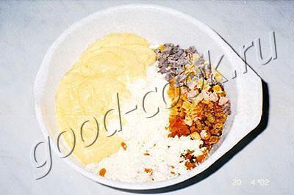

Когда масса станет хорошо промешанной и однородной, вмешать сливки.

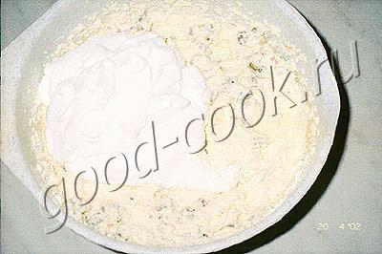

В специальную форму - пасочницу - положить влажную ткань, выложить творог, накрыть сверху краями ткани, положить груз и поставить в холодильник на 6~8 часов. Готовую пасху вынуть из формы и нанести на поверхность узоры.
 | Пасху делают в специальной форме - пасочнице, представляющей собой усеченный конус с дырками в дне для стекания лишней жидкости (сыворотки).  Так как у меня нет этой формы, я использовала такую конструкцию.  В миску вставила полукруглый дершлаг. Его стенки "нарастила" при помощи свернутого кольцом картона, обернутого фольгой.  Внутрь получившейся формы, как сказано в рецепте, уложила ткань, на нее творожную массу, закрыла краями ткани и положила груз.  В качестве груза я использовала крепкий полиэтиленовый пакет, наполненный не до краев водой. Воздух из пакета выпускается, а узел завязывается на краю пакета, что позволяет воде занять произвольную форму, а не форму пакета.  Для надежности пакет с водой лучше поместить во второй пакет, который тоже завязать.

